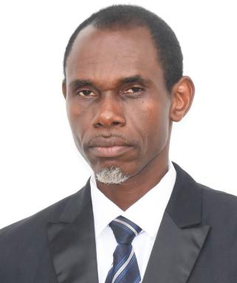 Denis-Robert Mputu Losala Lomo Professeur, Chercheur et Pasteur

Identifiants chercheurs

- IdHAL : denis-robert-mputu-losala-lomo
- ORCID : 0009-0007-3629-7132

Présentation

Né à Mbandaka, le 06/03/1971 dans la province de l'Equateur en République Démocratique du Congo.

Publications

Thèse (1)

Application of Classical and Fuzzy Clustering to the Fair Division of Homogeneous Divisible Resources
Denis-Robert Mputu Losala Lomo
Mathematics [math]. Université Pédagogique Nationale (UPN), 2026. English. ⟨NNT : ⟩
Thèse
tel-05488208v1

Article dans une revue (1)

Fair Division Approach Based on Clustering and Reduction of Inequalities
Denis-Robert Mputu Losala Lomo
iJournals: International Journal of Software & Hardware Research in Engineering, 2024, 12 (Issue 3), pp.14-28
Article dans une revue
hal-04787057v1

